แบบรายงานผลการดำเนินแผนงาน/โครงการ/กิจกรรม ที่ได้รับงบประมาณสนับสนุนจากกองทุนหลักประกันสุขภาพ (สำหรับผู้นำเสนอแผนงาน/โครงการ/กิจกรรม ลงรายละเอียดเมื่อสิ้นการดำเนินงาน)
ชื่อโครงการ โครงการเตรียมความพร้อมประชาชนเพื่อเข้าสู่ผู้สูงวัยอย่างสมบูรณ์
1. ผลการดำเนินงาน
กิจกรรมที่ 1 ประชุมคณะทำงานและผู้ที่เกี่ยวข้อง จำนวน 35 คน ณ ห้องประชุมอรุณสวัสดิ์ เทศบาลนครยะลา เมื่อวันที่ 16 สิงหาคม และ 25 สิงหาคม 2561 เวลา 13.00 – 16.30 น.
กิจกรรมที่ 2 จัดอบรมให้ความรู้ในการเตรียมความพร้อมประชาชน เพื่อเข้าสู่วัยผู้สูงอายุอย่างมีคุณค่า จำนวน 300 คน ในวันที่ 30 สิงหาคม 2561 ณ ห้องพิมมาดา โรงแรมปาร์ควิว
อ.เมือง จ.ยะลา (รายละเอียดตามรายงานสรุปแบบประเมินความรู้ และรายงานสรุปแบบความพึงพอใจ)
กิจกรรมที่ 3 จัดนิทรรศการในวันอบรม
2. ผลสัมฤทธิ์ตามวัตถุประสงค์/ตัวชี้วัด
บรรลุตามวัตถุประสงค์ของโครงการ
ตัวชี้วัดที่ 1 ร้อยละ 80 ของกลุ่มเป้าหมายเข้ารับการอบรม
ผลการดำเนินงาน ผ่านตัวชี้วัดมีประชาชนตั้งแต่ 50 ปีขึ้นไป ในเขตเทศบาลนครยะลาที่เข้าร่วมโครงการ จำนวน 300 คน ตามเป้าหมาย
ตัวชี้วัดที่ 2 ร้อยละ 80 ของกลุ่มเป้าหมายเตรียมความพร้อมประชาชนเพื่อเข้าสู่วัยผู้สูงอายุอย่างมีคุณภาพมีความรู้เพิ่มขึ้นในการดูแลตนเอง (pretes – postes)
ผลการดำเนินงาน ผ่านตัวชี้วัด ผลการตอบแบบทดสอบความรู้ก่อน – หลัง การเข้ารับการอบรมโครงการเตรียมความพร้อมประชาชนเพื่อเข้าสู่ผู้สูงวัยอย่างสมบูรณ์ ในเขตเทศบาลนครยะลา (ตอบคำถาม 5 ข้อ ตามเอกสารที่แนบ) ผลการเรียนรู้เฉลี่ย ก่อนการอบรมร้อยละ 87 หลังการอบรมร้อยละ 94.4 ผู้เข้ารับการอบรมมีความรู้เพิ่มขึ้นหลังจากอบรมคิดร้อยละ 7.4
ตัวชี้วัดที่ 3 ร้อยละ 80 ของกลุ่มประชาชนเตรียมความพร้อมเพื่อเข้าสู่วัยผู้สูงอายุอย่างมคุณภาพ มีความพึงพอใจในการเข้าร่วมกันจัดกิจกรรม
ผลการดำเนินงาน ผ่านตัวชี้วัดมีประชาชนตั้งแต่ 50 ปีขึ้นไป ในเขตเทศบาลนครยะลาที่เข้าร่วมโครงการมีความพึงพอใจร้อยละ 84.09 ตามเอกสารที่แนบ

3. การเบิกจ่ายงบประมาณ
- งบประมาณที่ได้รับการอนุมัติ 114,700.-บาท
- งบประมาณเบิกจ่ายจริง 114,700.-บาท คิดเป็นร้อยละ 100
- งบประมาณเหลือส่งกองทุนฯ –

4. ปัญหา/อุปสรรคในการดำเนินงาน

ไม่มี มี

ปัญหา/อุปสรรค (ระบุ) -

แนวทางในการแก้ไข (ระบุ) -

ลงชื่อ ผู้รายงาน
(นางศิราณี แวจูนา)
พยาบาลวิชาชีพชำนาญการพิเศษ
ผู้รายงานผลการดำเนินงาน

ภาพกิจกรรม
กิจกรรมที่ 1 ประชุมคณะทำงานและผู้ที่เกี่ยวข้อง จำนวน 2 ครั้ง จำนวน 35 คน
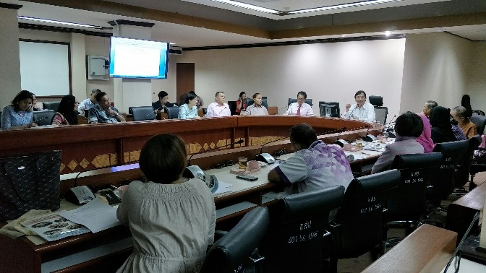
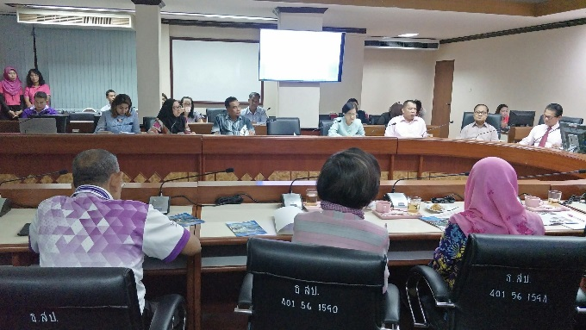
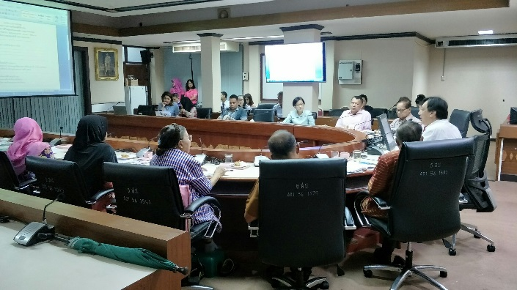
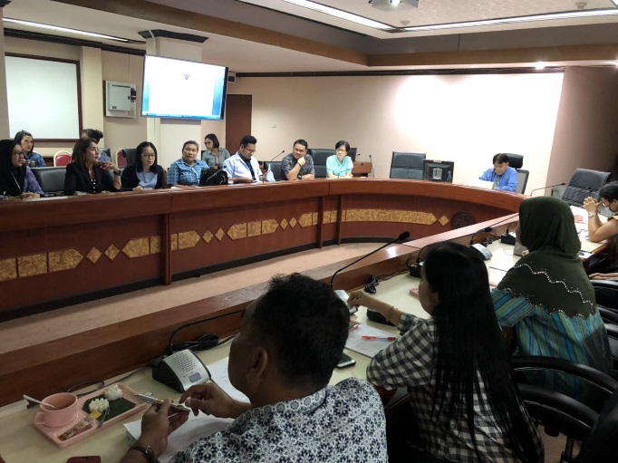
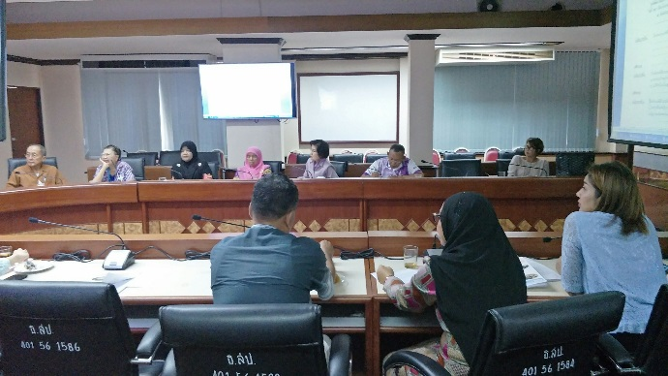
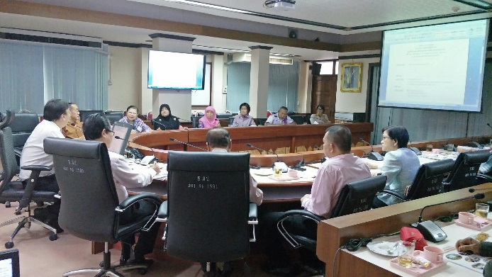
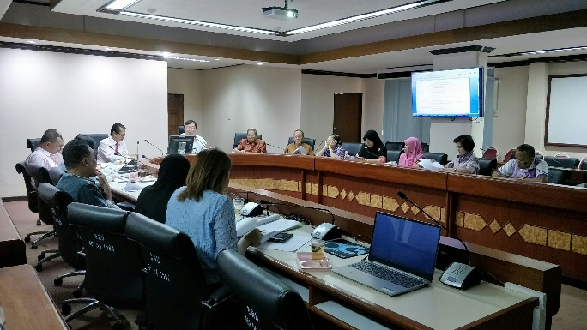
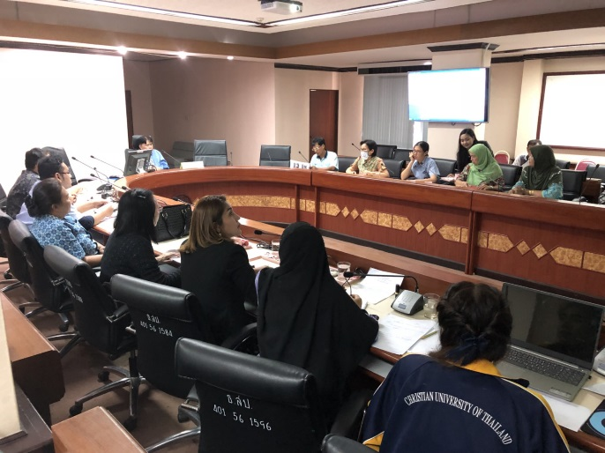

กิจกรรมที่ 2 จัดอบรมให้ความรู้ในการเตรียมความพร้อมประชาชน เพื่อเข้าสู่วัยผู้สูงอายุอย่างมีคุณภาพ (50 ปีขึ้นไป) จำนวน 300 คน
วันพฤหัสบดีที่ 30 สิงหาคม 2561
ณ โรงแรมปาร์ควิว อำเภอเมือง จังหวัดยะลา
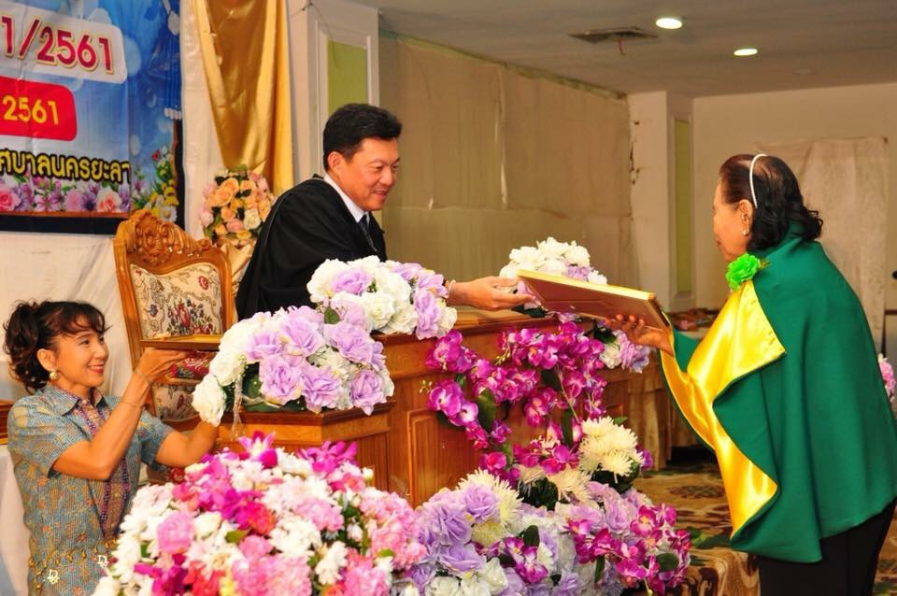
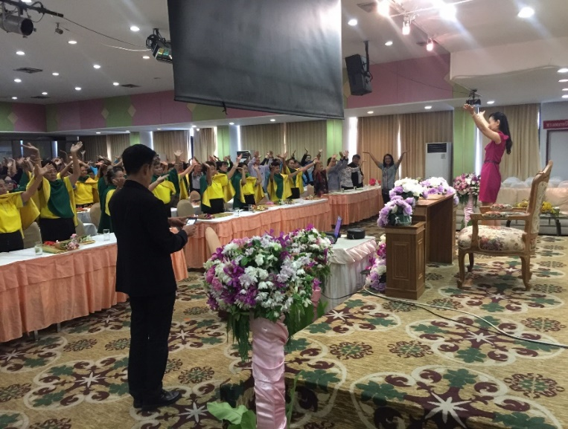

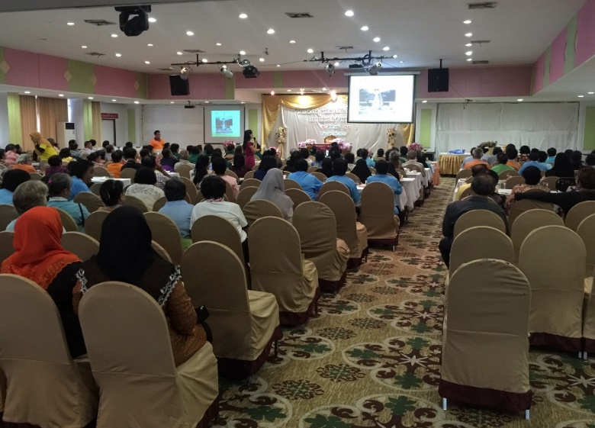
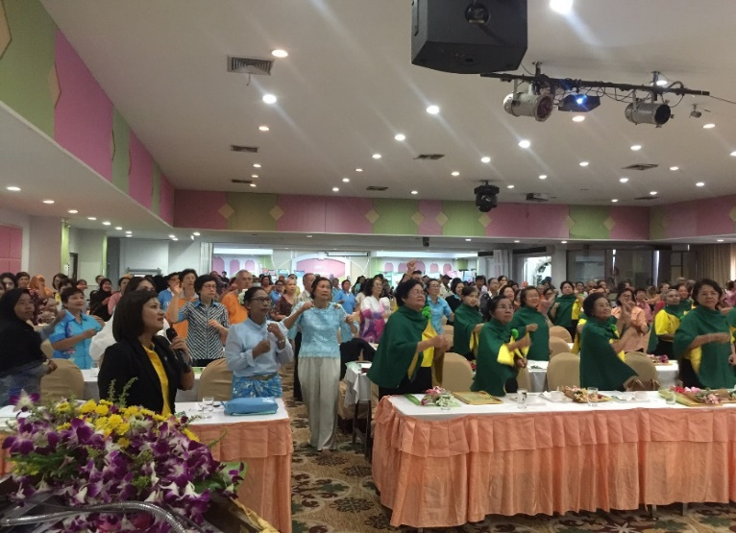

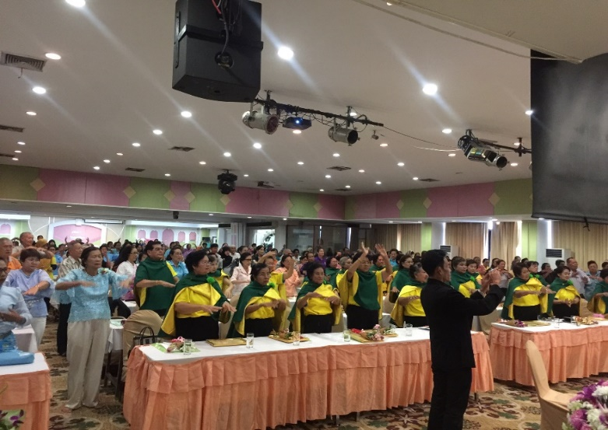
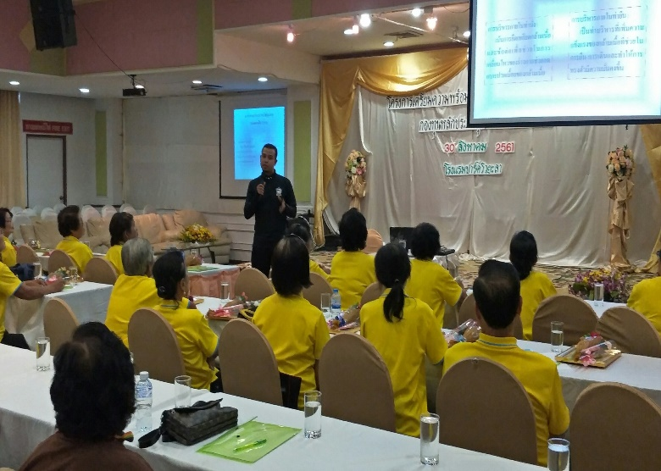

กิจกรรมที่ 2 จัดอบรมให้ความรู้ในการเตรียมความพร้อมประชาชน เพื่อเข้าสู่วัยผู้สูงอายุอย่างมีคุณภาพ (50 ปีขึ้นไป) จำนวน 300 คน
วันพฤหัสบดีที่ 30 สิงหาคม 2561
ณ โ รงแรมปาร์ควิว อำเภอเมือง จังหวัดยะลา
